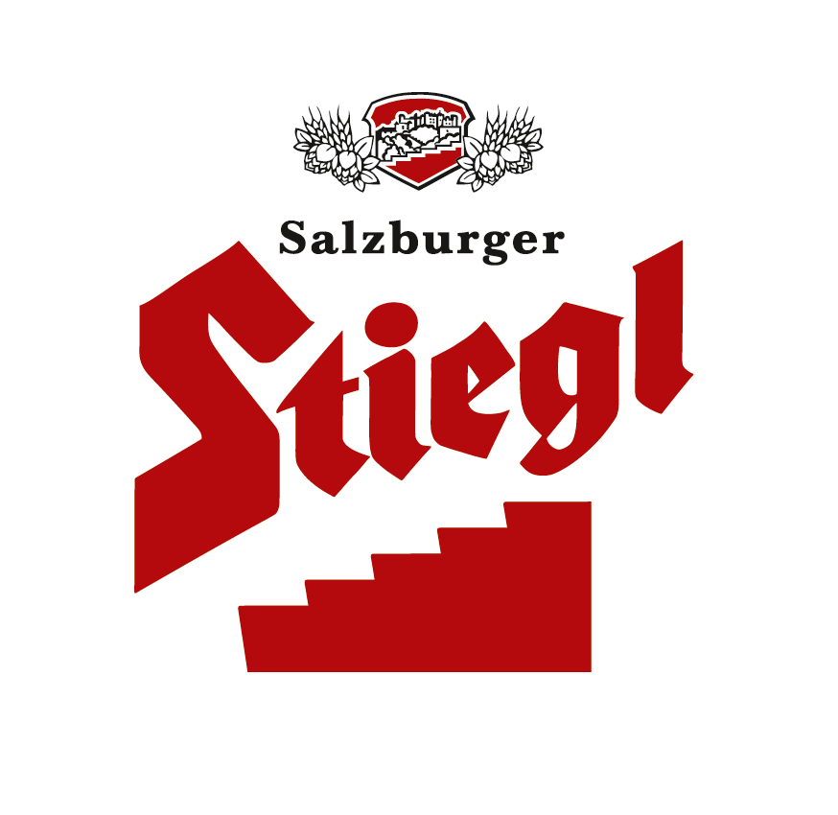
Presseinformation!

➲ NEU: Stiegl-Hausbier „Toll: Kirsche“
 Cherry Stout aus 100 Prozent biologischen Zutaten
➲ Saisonaler BIO-Biergenuss: erhältlich ab sofort bis 28. Februar 2021

Wenn der Gaumen große Augen macht:
Neues Stiegl-Hausbier „Toll: Kirsche“

Seit 1995 ist die Stiegl-Hausbrauerei – situiert in den historischen Braugewölben der Salzburger Privatbrauerei – eine kreative „Bierküche“, wo mit viel Ideenreichtum und handwerklichem Können laufend neue, innovative und spannende Bierspezialitäten entstehen – sehr zur Freude der Biergenießer. In 25 Jahren hat sich hier viel getan, denn Stiegl-Kreativbraumeister Markus Trinker und sein Team sind mit ihren Bierkreationen immer am Puls der Zeit.

Beim jüngsten Stiegl-Hausbier mit dem verlockenden Namen „Toll: Kirsche“ überrascht Kreativbraumeister Markus Trinker diesmal mit einem Cherry Stout. „Fruchtbiere sind im Trend und auch bei der Damenwelt sehr angesagt. Die Kombination aus Röst- und Schokonoten in Verbindung mit Kirschgeschmack prägt das gewagte, aber gelungene Bierexperiment, das es so in der Alpenrepublik noch nie gegeben hat“, erklärt dazu der Braumeister. Und so zeigt sich einmal mehr, dass Österreichs führende Privatbrauerei ihre Schwerpunkte erfolgreich bei den Themen Vielfalt, Kreativität und Innovationskraft setzt.

Cherry Stout – Kirschzauber im Glas
Überlieferten Erzählungen zufolge soll früher ja so mancher Wilderer gerne zu echten Tollkirschen gegriffen haben, da diese zu geweiteten Pupillen führten und damit zu besserer Nachtsicht verhalfen. Natürlich sind im Cherry Stout von Stiegl keine echten Tollkirschen zu finden, aber die Gaumen der Bierliebhaber dürften bei der bezaubernden Kombination aus dunklem Stout und frechroten Kirschen trotzdem große Augen machen. Denn das neue Stiegl-Hausbier präsentiert sich rubinschwarz im Glas und mit mokkagetöntem Schaum, der gleichsam als Vorbote für ein vielschichtiges Duftspiel aus Zartbitterschokolade und Kirsche auftritt. „Der ‚tolle‘ Geschmack nach Sauerkirsche und Steinobst bettet sich in ein komplexes Säurespiel, der röstige Körper schmiegt sich drumherum. Die charmante Kohlensäure bringt Eleganz in dieses typisch stämmige Stout, das sich im Nachhall sortentypisch herb und mit betörendem Kirschzauber zeigt“, beschreibt Markus Trinker seine jüngste Bierkreation. Auch als Speisenbegleiter eignet sich das fruchtig ausgebaute Stout, denn es passt zu würzigen Speisen wie Steak und BBQ-Gerichten sowie zu Rotschmierkäse mit Karamellnüssen, und ist zugleich die harmonische Ergänzung zu Süßem wie Schwarzwälder Kirschtorte oder ein perfekter Digestif.

Im Handel und in der Gastronomie erhältlich
Ab sofort ist das saisonale Stiegl-Hausbier „Toll: Kirsche“ im Stiegl-Braushop, im Stiegl-Getränkeshop Salzburg und online auf www.stiegl-shop.at sowie bei ausgewählten Partnern der Gastronomie und des Lebensmittelhandels in der 0,75-Liter-Einwegflasche erhältlich. In der Gastronomie kann man die Stiegl-Hausbiere (hoffentlich bald wieder) auch frisch gezapft vom Fass genießen.

Biergattung: Kreativbier, Spezialbier mit Kirschen, Cherry Stout
Alkoholgehalt: 6,6 % Vol.
Stammwürze: 15,8°
Zutaten: Wasser, Bio-Gerstenmalz, Bio-Weizenmalz, Bio-Sauerkirschensaftkonzentrat, BIO-Hopfen, Hefe
Bierpflege: Das „Toll:Kirsche“-Cherry Stout wird aus dem Stiegl-Hausbierglas getrunken. Die ideale Trinktemperatur liegt bei 7˚ bis 9˚ C.

________________________

Bildtexte:

Pressebild 1: Das saisonale Stiegl-Hausbier „Toll: Kirsche“ ist ab sofort bis Ende Februar erhältlich.

Bildnachweis: Stiegl / Abdruck honorarfrei!

Pressebild 2: Das fruchtig ausgebaute Cherry Stout „Toll: Kirsche“ schmeckt am besten aus dem original Stiegl-Hausbierglas.

Bildnachweis: Stiegl / Klaus Ranger / Abdruck honorarfrei!

2021-01-12

Rückfragen richten Sie bitte an:

Stiegl-Pressestelle, Mag. Angelika Spechtler

Picker PR – talk about taste, Tel. 0662-841187-0, E-Mail office@picker-pr.at, www.picker-pr.at

